В Москве прошёл VIII Фестиваль "От предмета ОБЖ к безопасной жизни".
26.11.2019
Московская городская поисково-спасательная служба на водных объектах приняла участие в проведении ежегодного детско-юношеского фестиваля по безопасности жизнедеятельности, который состоялся 20 ноября на территории Московского педагогического гуманитарного университета. Мероприятие собрало представителей Всероссийского движения «Школа безопасности», Всероссийского студенческого корпуса спасателей, Российского союза спасателей, Департамента ГОЧСиПБ и МЧС России. Главная цель фестиваля – формирование культуры безопасности молодежи, а участвуют в нём представители многих регионов России.
В демонстрационной части программы фестиваля Департамент ГОЧСиПБ представляли спасатели ГКУ "МГПСС" с поисково-спасательной станции "Карамышево". Для юных гостей и участников фестиваля была развёрнута экспозиция поисково-спасательного и водолазного снаряжения, входящего в оснащение подвижного спасательного поста, о них подробно рассказали начальник ПСС "Карамышево" Александр Самохин и спасатель 1 класса Александр Петербургский.
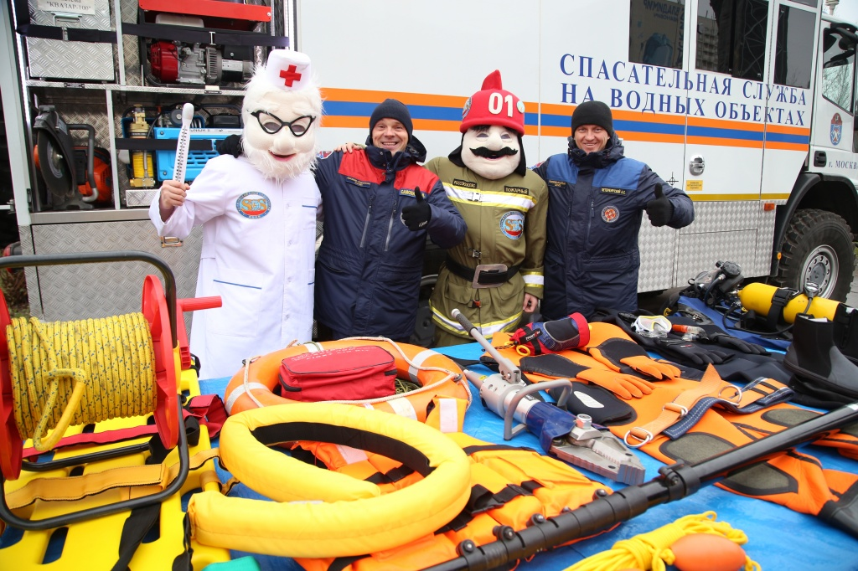

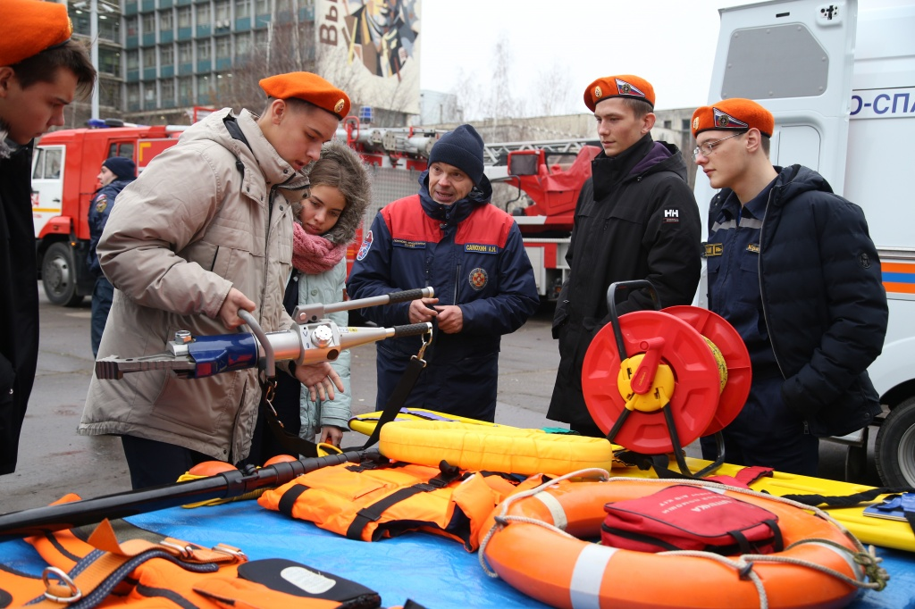
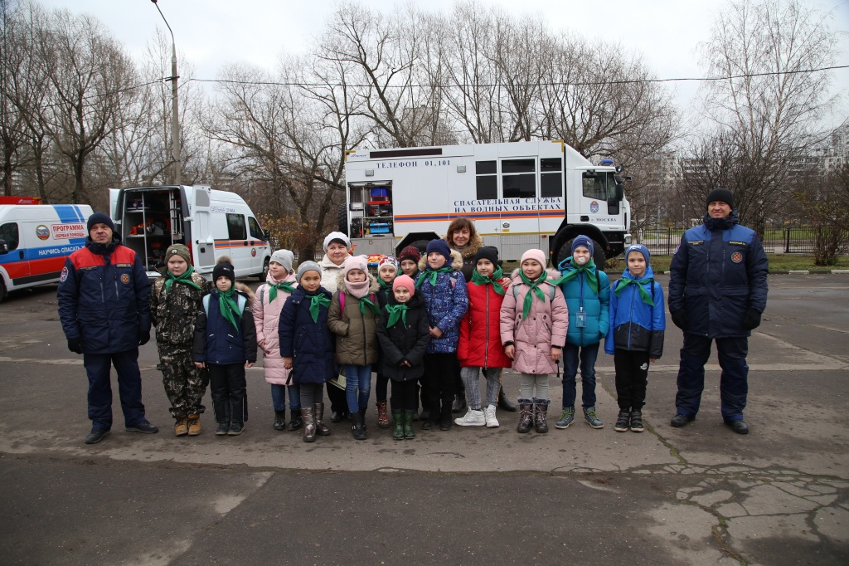

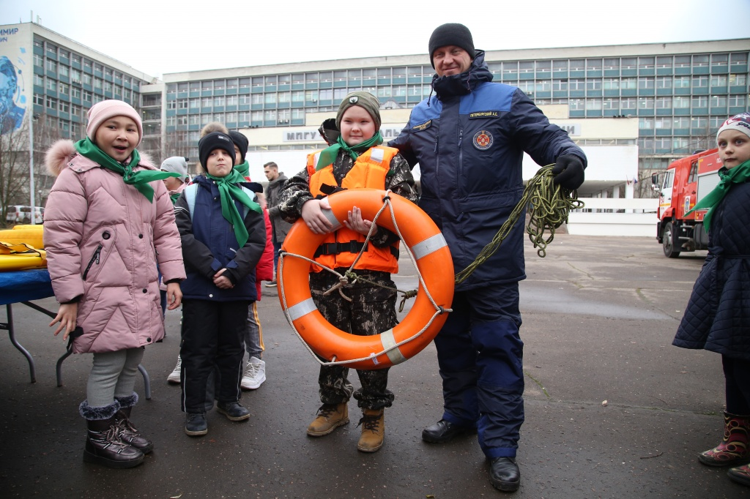
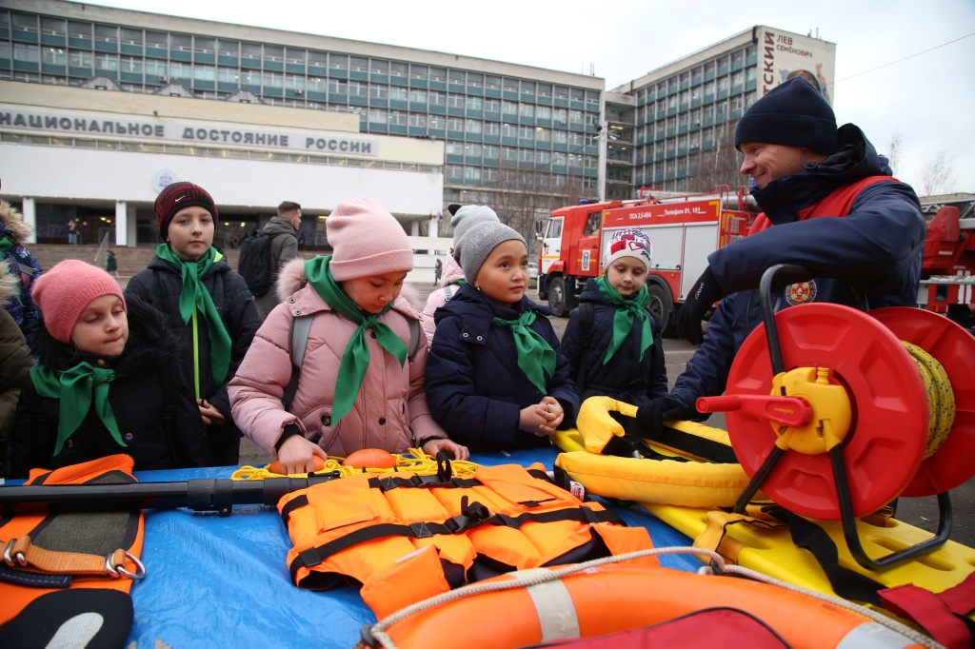

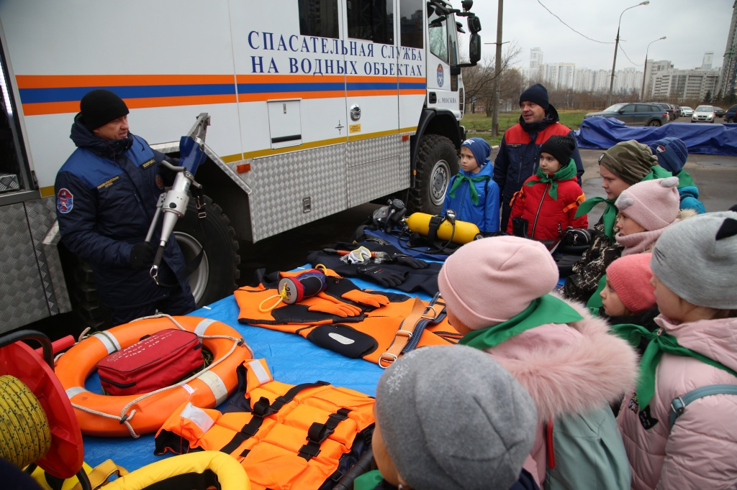

Адрес страницы: http://mgpss.mos.ru/presscenter/news/detail/8516951.html
ГКУ «Московская городская поисково-спасательная служба на водных объектах»

